**الجمهورية الجزائرية الديمقراطية الشعبية**

**وزارة التربية الوطنية مديــــرية التربية لولاية البيض**

**اختبار الفصل الثاني ثانوية حميتو الحاج علي -الشلالة**

**المستــوى: 2أف/لغ التــــــاريخ: 04/03/2024**

**اختبار في مادة: الرياضيات المـــــــــــــــدة: 08-10**

**التمرين الأول(05ن):**

أجب بصح او خطأ مع التبرير:

1. مشتقة الدالة  المعرفة على  بالعبارة:  هي: 
2.  الدالة المعرفة على بـِ:  ، معادلة المماس للمنحنى الممثل للدالة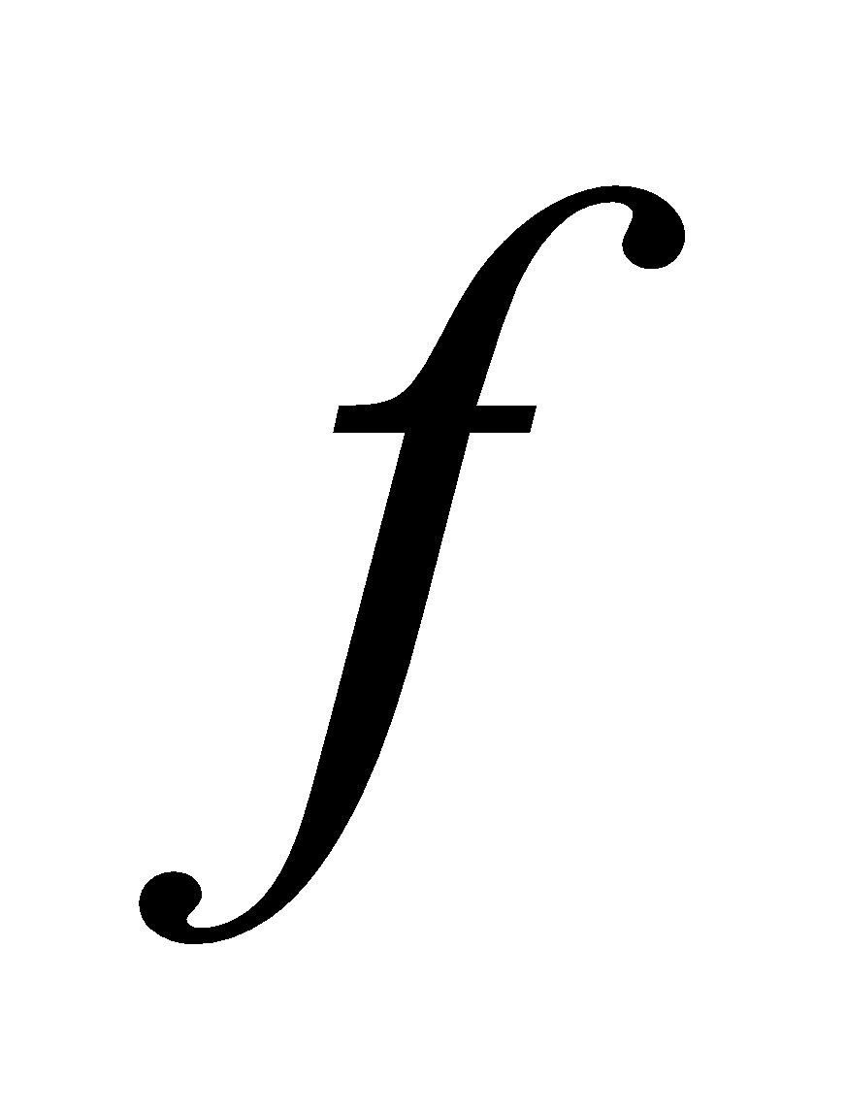 في معلم عند النقطة  هي  .
3. ا لدالة  المعرفة على بـ:  متناقصة تماما على 
4. الدالة مربع متزايدة تماما على .
5.  مماس للمنحنى  الممثل للدالة  في المعلم عند النقطة  معادلته:  إذا: 

**التمرين الثاني(06ن):**

في ثانوية يبلغ تعدادها 840 تلميذا، منهم 400 ذكور، 60% من الذكور ينتسبون إلى النظام الداخلي و80% من الإناث

ينتسبون للنظام الخارجي.

1. املأ الجدول التالي:

|  |  |  |  |
| --- | --- | --- | --- |
| المجموع | إنــــاث | ذكـــور |  |
|  |  |  | ينتسبون الى النظام الخارجي |
|  |  |  | ينتسبون الى النظام الداخلي |
|  |  |  | المجموع |

1. نختار تلميذا بطريقة عشوائية، أحسب احتمال الحوادث التالية:  
   A : " التلميذ المختار ذكرا " B: " التلميذ المختار ينتسب الى النظام الداخلي"  
   C: "التلميذ المختار ذكر وينتسب الى النظام الخارجي «E: " التلميذ المختار ذكر أو ينتسب إلى النظام الداخلي "
2. التلميذ المختار أنثى. أحسب احتمال ان تكون منتسبة إلى النظام الداخلي.
3. التلميذ المختار ذكر. أحسب احتمال أن يكون منتسبا للنظام الخارجي.

**اقلب الصفحة**

**صفحة 1 من 2**

**التمرين الثالث(09ن):**

لتكن الدالة المعرفّة على كمايلي:  ،  تمثيلها البياني في معلم متعامد ومتجانس 

1. أحسب صور الأعداد 
2. أحسب الدالة المشتقة للدالة  ثم عين اشارتها  
   ب- استنتج اتجاه تغير الدالة  ثم شكل جدول تغيرات الدالة 
3. أكتب معادلة لمماس المنحنى  عند النقطة ذات الفاصلة 
4. أوجد النقطة $A$ تقاطع المنحني مع محور الفواصل.
5. أي من المنحنيات التالية يمثل ؟ برر اجابتك

|  |  |  |
| --- | --- | --- |
|  |  |  |
| **الشكل-1-** | **الشكل-2-** | **الشكل-3-** |

**أستاذتي المادة: مع تمنياتنا لكم بالتوفيق**

**انتهى الموضوع**

**صفحة 2 من 2**